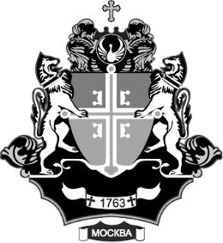

# МЕЖДУНАРОДНАЯ АКАДЕМИЯ БИЗНЕСА И УПРАВЛЕНИЯ

INTERNATIONAL ACADEMY OF BUSINESS AND MANAGEMENT

МОСКВА, 129594, 5-й проезд Марьиной Рощи, д.15-а

Тел. 8-(495)-688-88-63, 8-(800)-302-26-32; Факс 8-(495)-688-88-63

**Информация о наличии общежития**

Общежитие не предоставляется.